实例116 UML建模与J2EE开发
统一建模语言UML，可以完成对基于J2EE的项目建模，同时通过专门的代码生成工具自动生成相应的代码。下面这个例子将展示简单的一个EJB例子与UML的对应关系。

这里采用的是上一节中的EJB及其相应的源代码。

--------------------------TimeFunctions.java源代码------------------------------------------------------
代码功能：实现远端接口（具体代码见上节）
下面是相应的UML图：

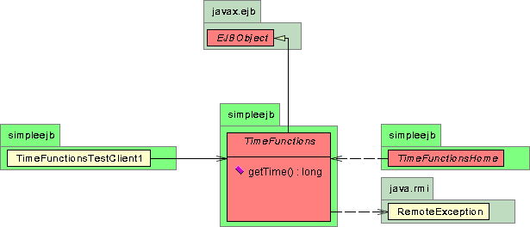

--------------------------TimeFunctionsHome.java源代码------------------------------------------------
代码功能：实现本地接口Home（具体代码见上节）
下面是相应的UML图：

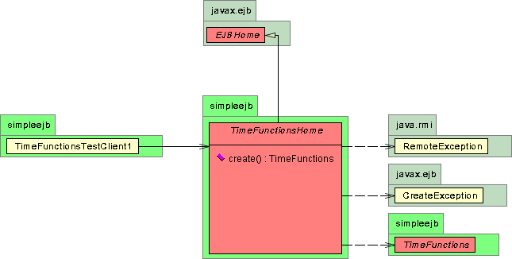
--------------------------TimeFunctionsBean.java源代码------------------------------------------------
代码功能：ejb的具体实现文件（具体代码见上节）
下面是相应的UML图：

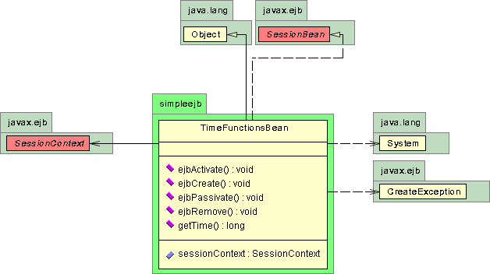

--------------------------TimeFunctionsTestClient1.java源代码-------------------------------------------
代码功能：一个简单例子的客户端测试程序（具体代码见上节）
下面是相应的UML图：

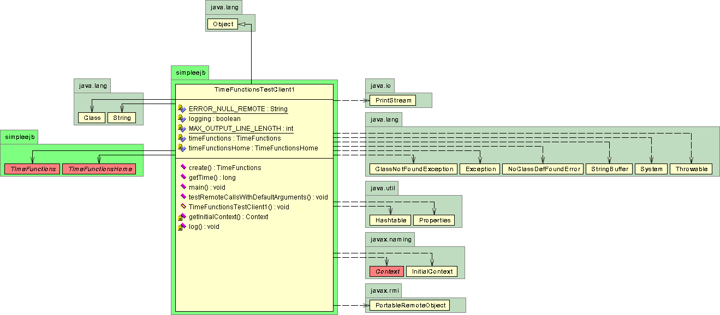


这里只是简单地给出一个EJB源代码和UML图的对应关系，并未涉及用特定的建模工具和代码生成工具进行基于J2EE项目的建模和代码生成。但是，不容疑问，这是一种快速建立模型系统的方法，而且在某些应用中的自动生成的代码运行效率很高。感兴趣的读者可以参阅相应的书籍。

